Kip gefrituurd
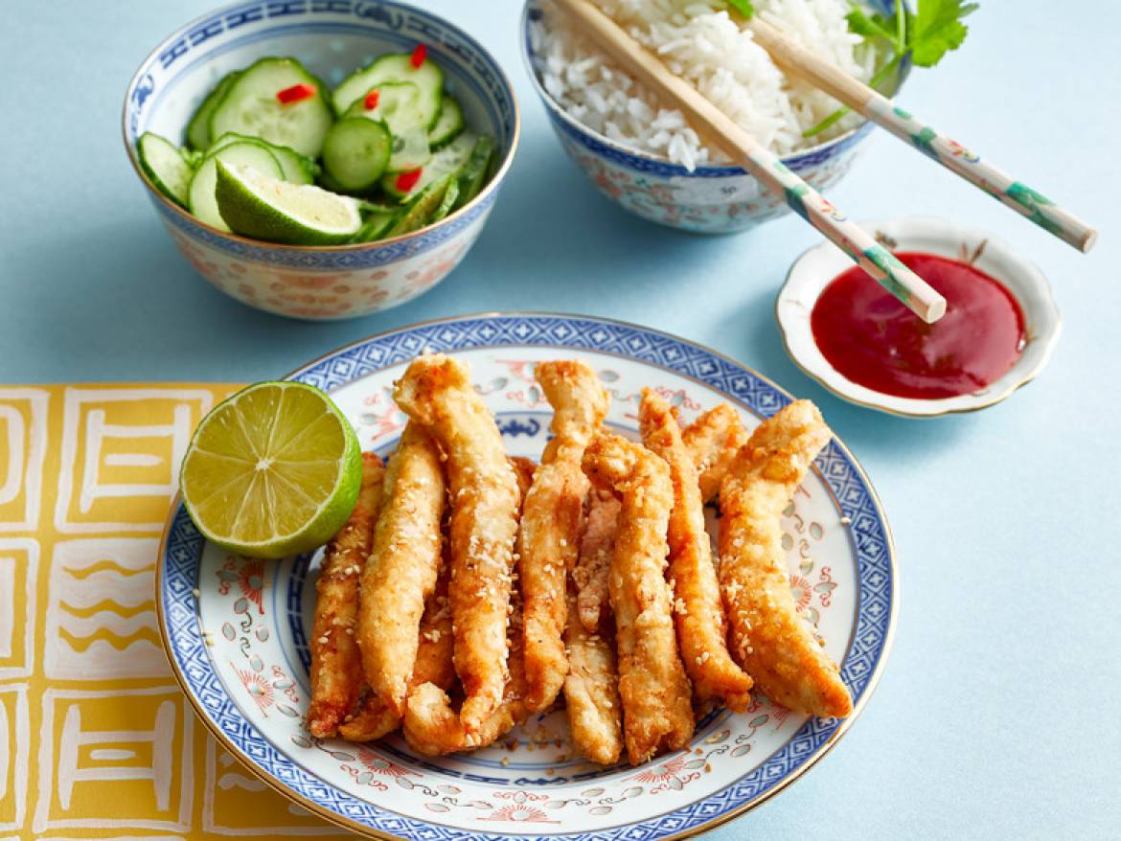

Ingrediënten: 4 personen
- 1 eetlepel sesamzaad
- 600 gram kipfilets (in repen)
- 1 eetlepel witte wijnazijn
- 1 cm verse gember (geschild, geraspt) / gembersiroop
- 2 eetlepels maïzena
- Zonnebloemolie (om te frituren)

Bereiden:
- Rooster het sesamzaad in een droge, hete koekenpan en houd apart.
- Meng de kip met de azijn, gember, zout en peper. Bestrooi met de maïzena en schud om tot alle stukjes bedekt zijn. Verhit een laagje olie in een wok of hapjespan en frituur de kip als de olie heet is in kleine porties voorzichtig in de pan. Bak om en om goudbruin en laat uitlekken op keukenpapier.
- Bestrooi de gefrituurde kip met de sesam en serveer met chilisaus. Lekker met een zoetzure komkommersalade.

